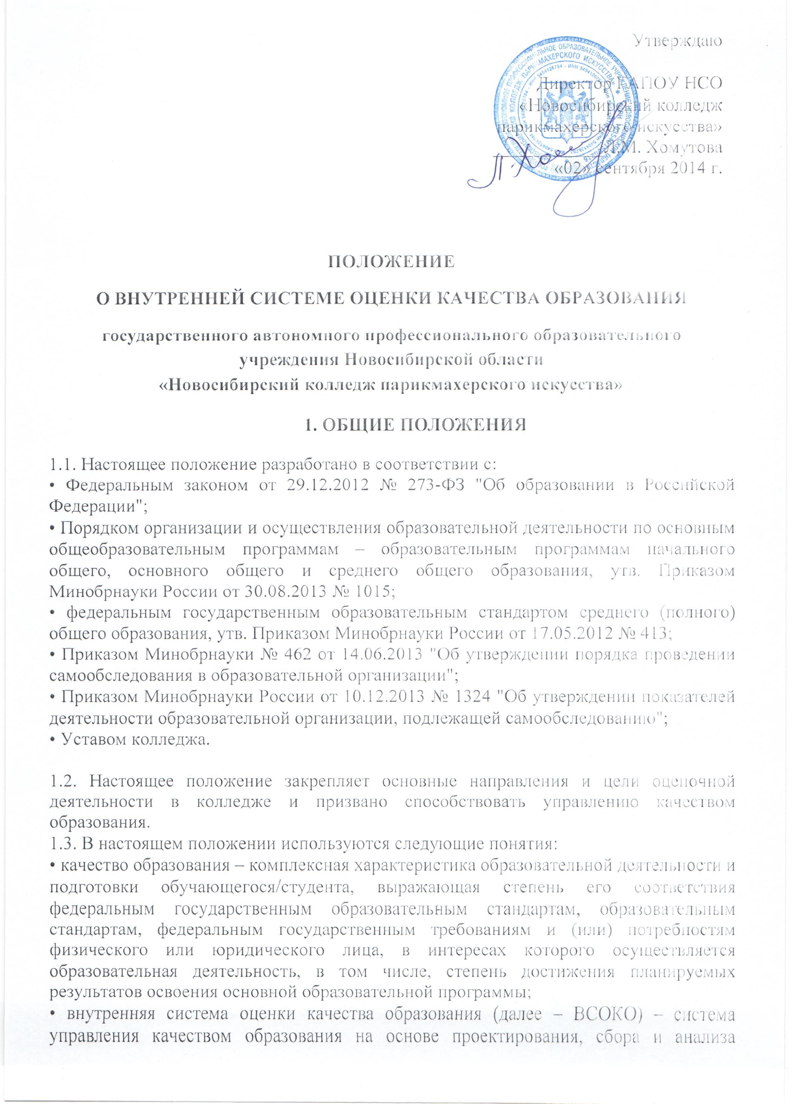
информации о содержании образования, результатах освоения основной образовательной программы, условий ее реализации и эффективности составляющих ее подпрограмм/компонентов, а также о содержании, условиях реализации и результатах освоения дополнительных образовательных программ колледжа;
• внешняя система оценки качества образования – включение потребителей образовательных услуг, органов государственно – общественного управления/коллегиального управления колледжа в оценку деятельности системы образования образовательной организации, содержания образования в соответствии с требованиями федеральных образовательных стандартов общего образования (по соответствующим уровням), целям и задачам государственной политики в сфере образования;
• ФКГОС – федеральный компонент государственного образовательного стандарта (стандарты общего образования первого поколения);
• ФГОС ОО – федеральный государственный образовательный стандарт (новые стандарты общего образования);
• ООП – основная образовательная программа;
• СОО – среднее общее образование.
1.4. Внутренняя система оценки качества образования:
• функционирует во взаимосвязи с системой внутриколледжного контроля и мониторинга как основой управления образовательной деятельностью колледжа;
• направлена на обеспечение соответствия процедурам и содержанию внешней оценки качества образования;
• учитывает федеральные требования к порядку проведению колледжем процедуры самообследования и параметры, используемые в процессе федерального государственного контроля качества образования.

Настоящее Положение рассмотрено и принято на заседании педагогического совета ГАПОУ НСО «Новосибирский колледж парикмахерского искусства», протокол № 1 от 29 августа 2014г.

